Jouw logo hier
BESTELBON
Afhaaldatum:
REF | PRODUCTFOTO | PRODUCT | PRIJS/DOOS | AANTAL | PRIJS TOT
R026382 |  | WAFELS SUIKERARM 546g 13 x (2x21g) (NIEUW!)
R006518 |  | frangitarte 840g  (4 blisters van 6 stuks)
R006631 |  | APRI’CO (carré confituur) 800g  (3 blisters van 12 stuks)
R013678 | 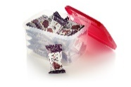 | BROWNIES Handy box 600g  (30g x 20)
R012611 | 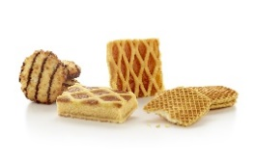 | ASSORTIMENT SNACKS 820g  Apri’co 47g x 4  Frangitarte 50g x 5  Vanily (gevulde wafeltjes) 3 x (30gx2)  Rochers met chocoladefantasie 40g x 5
R003741 | 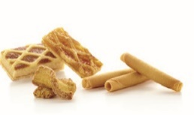 | ASSORTIMENT KOFFIE 820g  Twists 200g  Popiroll 2 x 90g  Frangitarte 200g  Apri’co 240g
R023480 | 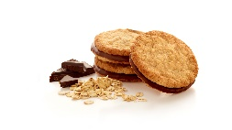 | DUO ZWEEDSE HAVERKOEKJES MET CHOCOLADE 600g  (4 blisters van 150g)
R006601 | 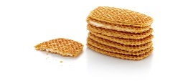 | GEVULDE WAFELTJES 780g  13 x (2x30g)
R023477 | 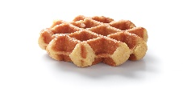 | ARTISANALE WAFELS 800g  10 x (2x40g)
R012666 | 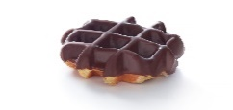 | ARTISANALE WAFELS  MET CHOCOLADESMAAK 800g  10 x (2x40g)
TOTAAL

Naam: ...............................................................................................................
Tel: ....................................................................................................................
E-mail: ..............................................................................................................

